今月の樹「カキノキ」
深まりゆく秋に木々の葉も落ち時雨勝で、灰いろにくすんだ色合いとなった村里に、そこだけが鮮やかな紅橙色の実が美しく輝かせ、何かしら心を暖かくさえしてくれさえする。赤く熟した柿（熟柿）のことである。柿は勿論、実も美しいが、仲秋には葉も色づかせる。カエデ類の葉のように全体が赤一色になるわけではないが、そこここが赤、朱、黄色になりさらに緑色の部分もあったりして、鮮やかな美しさには縁遠いが独特の風情を醸し出す。日本の村里を彩る代表的な樹といえよう。
柿は中国を原産地とする説もあるが、岐阜県瑞浪市の第三期層から果実の化石が発見されており、
中国、韓国と並び日本も原産地と考えられる。
カキノキはカキノキ科カキノキ属の落葉高木で樹高は１０ｍ前後に達する。樹皮は暗灰色～黒褐色で不規則に浅く裂ける。
雌雄同株であり、雌花は点々と離れて1か所に1つ黄白色のものが咲き、柱頭が4つに分かれた雌しべがあり、周辺には痕跡的な雄しべがある。雄花はたくさん集まって付き、雌花よりも小さい。日本では5月の終わり頃から6月にかけて白黄色の地味な花をつける。果実は液果で柿（かき）と呼ばれ、秋に橙色に熟す。現在では農村の過疎化や、高齢化などで、取られないまま放置される柿の実が増え、それらがニホンザルやニホンジカなどの野生動物の餌になっているという指摘がある。特にツキノワグマは柿の実にひきつけられて人里に出没するという。（但馬地方では現実！）
柿には渋柿と甘柿とがあるが、柿の渋みは果実中のタンニン細胞にあるシブオールという成分が解け出るためで、これが不溶性となれば渋みはなくなる。樹上で不溶性となるのが甘柿である。渋柿は、実が熟しても果肉が固いうちは渋が残る柿で、代表的な品種は、平核無と刀根早生である。甘柿は渋柿の突然変異種と考えられている。未熟時は渋いが熟すに従い
渋が抜け、甘みが強くなっていく。甘柿の代
Nov.2016 NKC

的な品種は、富有と次郎、御所。果実にはビタミンC、ビタミンA、カロテン、糖質に富む。ただし、干し柿に加工するとビタミンCはほとんど失われる。なお、体が冷えるという俗説があるが、柿の実は果実類の中でも栄養価が特に高く、実際には体を冷やさない食べ物とされる。柿に含まれるカリウムには利尿作用もあるが、食べ過ぎに注意すれば問題はないとされる。
葉にはビタミンC、KやB類といったミネラル分などを多く含み血管を強化する作用や止血作用を持つとされるため、飲用する（柿葉茶）などで民間療法に古くから用いられてきた。また近年では花粉症予防に有効とされ、従来の茶葉としてだけではなく成分をサプリメント等に加工され商品化されたものも流通している。飲用方法としては、5-6月に収穫した葉を天日乾燥させ粉末化し煎じることが一般的である。またその殺菌効果から押し寿司を葉で巻いた柿の葉寿司や和菓子などの添え物にされることもある。柔らかい初春の若葉は天ぷらにして食用にできる。
柿の渋は紙に塗ると耐水性を持たせることができ、和傘や団扇の紙に塗られた。（渋紙と呼ぶ。）また、塗料としても用いられた。
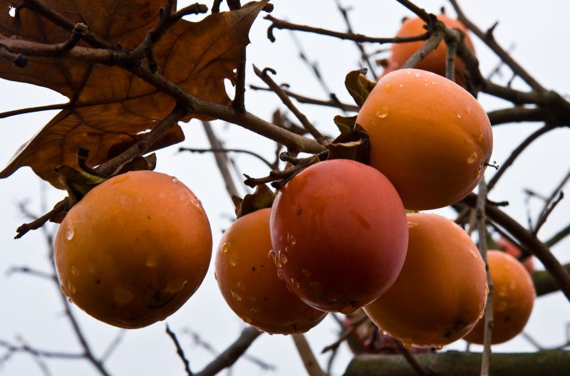
木質は緻密で堅く、家具や茶道具、桶や和傘などの材料として利用される。ただし、柿木は堅い樹であるが枝が突然に折れる性質があり、古来より柿の樹に登る行為は極めて危険とされて来ている。

